Holz Weiß: Von der Bauschreinerei zum Komplettanbieter für Inneneinrichtungen
Gemeinsam mit Hettich den Möbelbau etabliert

Holz Weiß hat die Weichen auf Wachstum gestellt. Die Bau- und Möbeltischlerei mit angeschlossenem Holzfachmarkt feierte 2025 nicht nur ihr 30-jähriges Firmenjubiläum, sondern wird im Juni 2026 ihren Werkstattneubau mit topmodernem Maschinenpark sowie die auf 800 qm vergrößerte Ausstellung offiziell einweihen. Das sich der Möbelbau zur dritten starken Säule des Unternehmens aus Geiselhöring in Bayern entwickelt hat, liegt auch an der langjährigen und guten Partnerschaft zum Beschlagspezialisten Hettich.

Beschläge von Hettich sind seit der Firmengründung 1995 eine Konstante bei Holz Weiß. Als Alexander Weiß vor rund 12 Jahren die Meisterschule besuchte, lag der Schwerpunkt noch auf dem Holzhandel und der Bauschreinerei mit der Montage von Türen Fenstern und Böden. Bereits damals hatte er eine klare Vorstellung davon, wie sich das Unternehmen weiterentwickeln sollte. „Früher haben noch viel mehr Kunden ihre Holzdielen selbst verlegt oder Holzdecken montiert, das ist im Laufe der Zeit immer weniger geworden und damit ließ auch der Holzhandel immer mehr nach. Das haben wir zum Anlass genommen, uns stärker auf unsere Kompetenzen als Schreiner zu konzentrieren. Heute sind wir ein Komplettanbieter für Möbel, Innenausbau und Bauelemente mit vielen Serviceleistungen rundherum“, erklärt Alexander Weiß. „Was über die Jahre hinweg allerdings unverändert geblieben ist, ist die bayerische Mentalität. Lang gewachsene Beziehungen, das persönliche Kennen und gegenseitige Vertrauen spielen bei uns nach wie vor eine große Rolle. Das gilt auch für unsere Lieferanten.“

Wenn wir mit Möbelbau durchstarten, dann mit Hettich
Als der Vertriebsaußendienst von Hettich an der Meisterschule von Alexander Weiß referierte und dabei das praxisnahe Beschlagsortiment vorstellte, war dem angehenden Schreinermeister klar, dass er den richtigen Partner für die weitere Ausrichtung der Schreinerei auf den Bau hochwertiger Möbel gefunden hatte. Dabei beeindruckten ihn nicht nur die innovativen Beschläge von Hettich, sondern speziell auch die hohe Motivation des Vertriebsteams. Das zeigte sich deutlich, als Alexander Weiß für sein Meisterstück – einem Barschrank in der Form des Empire State Buildings – nach einer passenden Beschlaglösung suchte. Durch das persönliche Engagement des Vertriebsmitarbeiters von Hettich wurde eine individuelle Lösung gefunden. Daraus resultierte eine enge langjährige Partnerschaft, die weiterhin von der guten und schnellen Zusammenarbeit mit dem Hettich-Team geprägt ist.

Ausstellung als Umsatztreiber
Für den jungen Schreinermeister war klar, dass die Etablierung der Möbelsparte nur mit einer Ausstellung funktionieren würde. „Für die Kunden ist es extrem wichtig, dass sie das, was sie kaufen möchten, auch anschauen und berühren können“, sagt er. Der Erfolg gab ihm Recht. Als die erste Ausstellung mit Küchen, Bad- und Wohnmöbeln eröffnet wurde, zählte die Schreinerei acht Mitarbeitende, heute sind es rund 40. Die Kunden werden von den Chefs Robert und Alexander Weiß persönlich beraten. 10 bis 20 Beratungstermine nehmen die beiden wöchentlich wahr. Das wissen die Kunden sehr zu schätzen, denn das haben die großen Möbelhäuser und Baustoffhändler nicht zu bieten. In Geiselhöring kennt man sich eben und Familienbetriebe genießen besondere Anerkennung. In der erweiterten Ausstellung präsentiert Holz Weiß auf 800 qm nicht nur Möbel, sondern alles, was einen Raum noch prägen, wie Fenster, Böden, Sonnenschutz, Haustüren und vieles mehr – alles aus einer Handwerkshand.

AvanTech YOU in allen Variationen
In der Ausstellung kommt das AvanTech YOU Schubkastensystem von Hettich besonders gut an. Der moderne Look mit den schmalen und geraden Zargen gefällt. Familie Weiß nutzt in der Beratung gern den Musterfächer mit den verschiedenen Farben und Oberflächen, in der das Schubkasten-system zur Verfügung steht. Die einzelnen Funktionsweisen, wie die Synchronöffnung von zwei nebeneinander liegenden Schubkästen oder die Öffnung von grifflosen Schubkästen per Push to open wird gezeigt. In der Ausstellung können sich Kunden vom hohen Komfort und den Mehrwerten der Hettich Beschläge selbst überzeugen. Dazu zählen die verschiedensten Schiebetürbeschläge ebenso wie die Topfscharniere, allen voran Sensys mit integrierter Dämpfung und in der Farbe Obsidianschwarz. Auch das moderne Cadro Aluminiumrahmensystem von Hettich fehlt nicht. Damit lassen sich problemlos moderne Regalsysteme auf Maß fertigen.

Durch das neue Gebäude hat Holz Weiß seine Werkstatt- und Produktionsfläche vervierfacht und eine Schreinerei 4.0 geschaffen. Damit sind alle Voraussetzungen für ein weiteres Wachstum gegeben, die die Geschäftsführer Robert und Alexander Weiß weiter mit Hettich als Partner gestalten wollen.

Folgendes Bildmaterial steht im Menü ”Presse” auf www.hettich.com zum Download bereit:

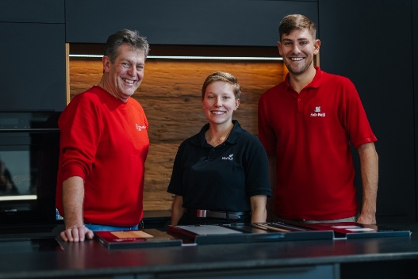
262026_a
Ein gutes Team: Die Geschäftsführer Robert Weiß (li.) und Alexander Weiß (re.) mit Lena Bruggesser von Hettich in einer Küche der neuen, vergrößerten Ausstellung. Hier können die Kunden das AvanTech YOU Schubkastensystem live erleben. Foto: Hendrik Steffens

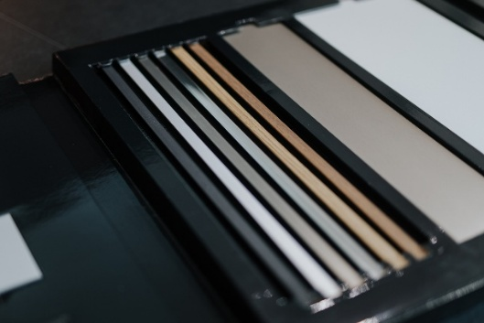
262026_b
Der AvanTech YOU Musterfächer ist ideal, um den Kunden die verschiedenen Farben und Oberflächen zu zeigen, in denen die Schubkästen passend zur Front oder auch im Kontrast dazu hergestellt werden können. Foto: Hendrik Steffens


262026_c
Individuelle Vielfalt ist in der neuen Ausstellung von Holz Weiß Programm: Mit dem Cadro Rahmensystem von Hettich hat Holz Weiß moderne Regallösungen inklusive Beleuchtung gebaut. Foto: Hendrik Steffens

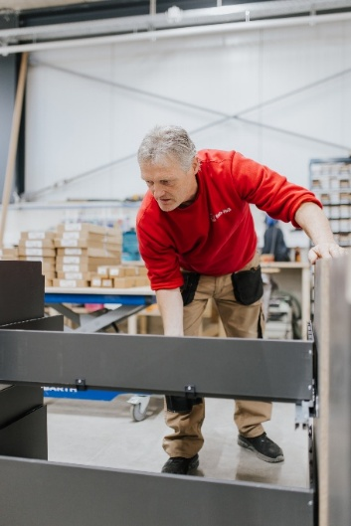
262026_d
Das Holz Weiß-Team schätzt das AvanTech YOU Schubkastensystem von Hettich auch wegen der leichten Montage. Foto: Hendrik Steffens

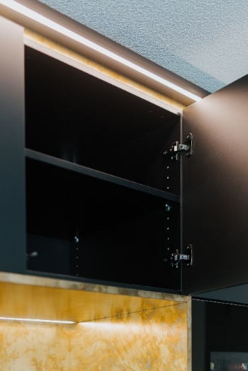
262026_e
Eleganter geht es kaum: Das Sensys Scharnier in Obsidianschwarz verschmilzt optisch mit den dunklen Oberflächen der Küchenoberschranks. Foto: Hendrik Steffens

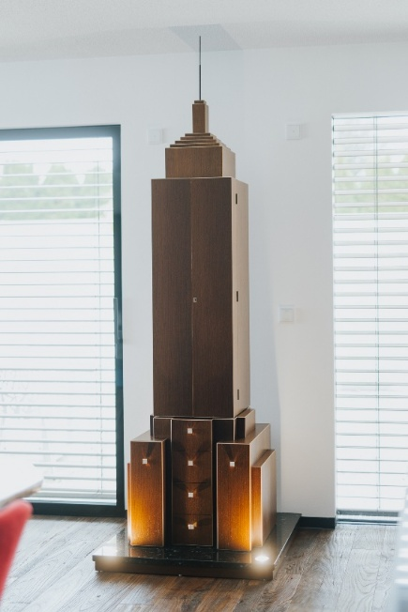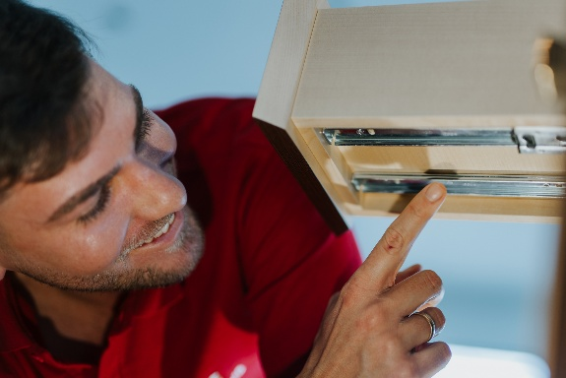
262026_f+g
Ein echtes Meisterstück: Ein Barschrank in Form des Empire State Buildings – gebaut von Alexander Weiß. Bei der Suche nach den passenden Auszugsführungen für die schmalen, innenliegenden Schubkästen erwies sich Hettich als der richtige Lösungspartner.
Foto: Hendrik Steffens

Über Hettich
Hettich wurde 1888 gegründet und gehört heute zu den weltweit größten und erfolgreichsten Herstellern von Möbelbeschlägen. Der Stammsitz des Familienunternehmens befindet sich in Kirchlengern in Ostwestfalen. Gemeinsam mit seinen Kunden gestaltet Hettich durch innovative Lösungen die Lebensräume von morgen. Im Mittelpunkt stehen die Bedürfnisse der Nutzer und die Frage, wie sich Räume flexibel an veränderte Anforderungen beim Wohnen, Leben und Arbeiten anpassen lassen. Im internationalen Hettich Network kommen die Marken Hettich, FGV, actiforce und KUHN mit unterschiedlichen Kompetenzen und Perspektiven zusammen. Rund 8.200 Kolleginnen und Kollegen bündeln ihre Stärken, um Kunden die Leistungen verschiedener Spezialisten unter einem Dach zu bieten. Das Hettich Network verbindet wirtschaftlichen Erfolg mit ökologischer, sozialer und gesellschaftlicher Verantwortung und richtet sein Handeln auf Generationen aus. www.hettich.com

